**Guião W0**

|  |  |  |  |
| --- | --- | --- | --- |
| Ator | Visitante | | |
| Código | Nome | Descrição | Prioridade |
| VIS01 | Aceder à lista de bilhetes | Como Visitante quero aceder à lista de bilhetes para saber que bilhetes posso comprar | Médio |
| VIS02 | Aceder à página de iniciar sessão/registo | Como Visitante quero aceder à página de iniciar sessão/registo para poder iniciar sessão como Cliente ou Admin ou ainda registar como Cliente | Alta |

|  |  |  |  |
| --- | --- | --- | --- |
| Ator | Cliente | | |
| Código | Nome | Descrição | Prioridade |
| CLI01 | Aceder à lista de bilhetes | Como Cliente quero aceder à lista de bilhetes para saber que bilhetes posso comprar | Alta |
| CLI02 | Adicionar bilhetes ao carrinho | Como Cliente quero adicionar bilhetes ao carrinho de compra para poder efetuar o pagamento | Alta |
| CLI03 | Aceder à página de carrinho | Como Cliente quero aceder à página de carrinho para adquirir os bilhetes selecionados | Alta |
| CLI04 | Aceder à página de perfil | Como Cliente quero aceder à página de perfil de modo a visualizar o meu histórico de compras e informações sobre a minha conta | Médio |

|  |  |  |  |
| --- | --- | --- | --- |
| Ator | Admin | | |
| Código | Nome | Descrição | Prioridade |
| ADM01 | Aceder à lista de bilhetes | Como Admin quero aceder à lista de bilhetes para saber que bilhetes estão ativos | Alta |
| ADM02 | Aceder às propriedades do bilhete | Como Admin quero vizualizar as propriedades do bilhete | Alta |
| ADM03 | Aceder à função de adicionar bilhete | Como Admin quero aceder à função de adicionar bilhete para poder criar um bilhete novo | Alta |
| ADM04 | Aceder à página de perfil | Como Admin quero aceder à página de perfil de modo a visualizar o meu histórico de vendas e informações sobre a minha conta | Médio |

3

1)

Páginas:

Listagem de produtos (Página de Entrada) - Geral

Registo/Login - Miguel

Página de Perfil (inclui histórico de compras/vendas e informações da conta) - Moura

Carrinho (Para comprar os bilhetes selecionados) – Daniel

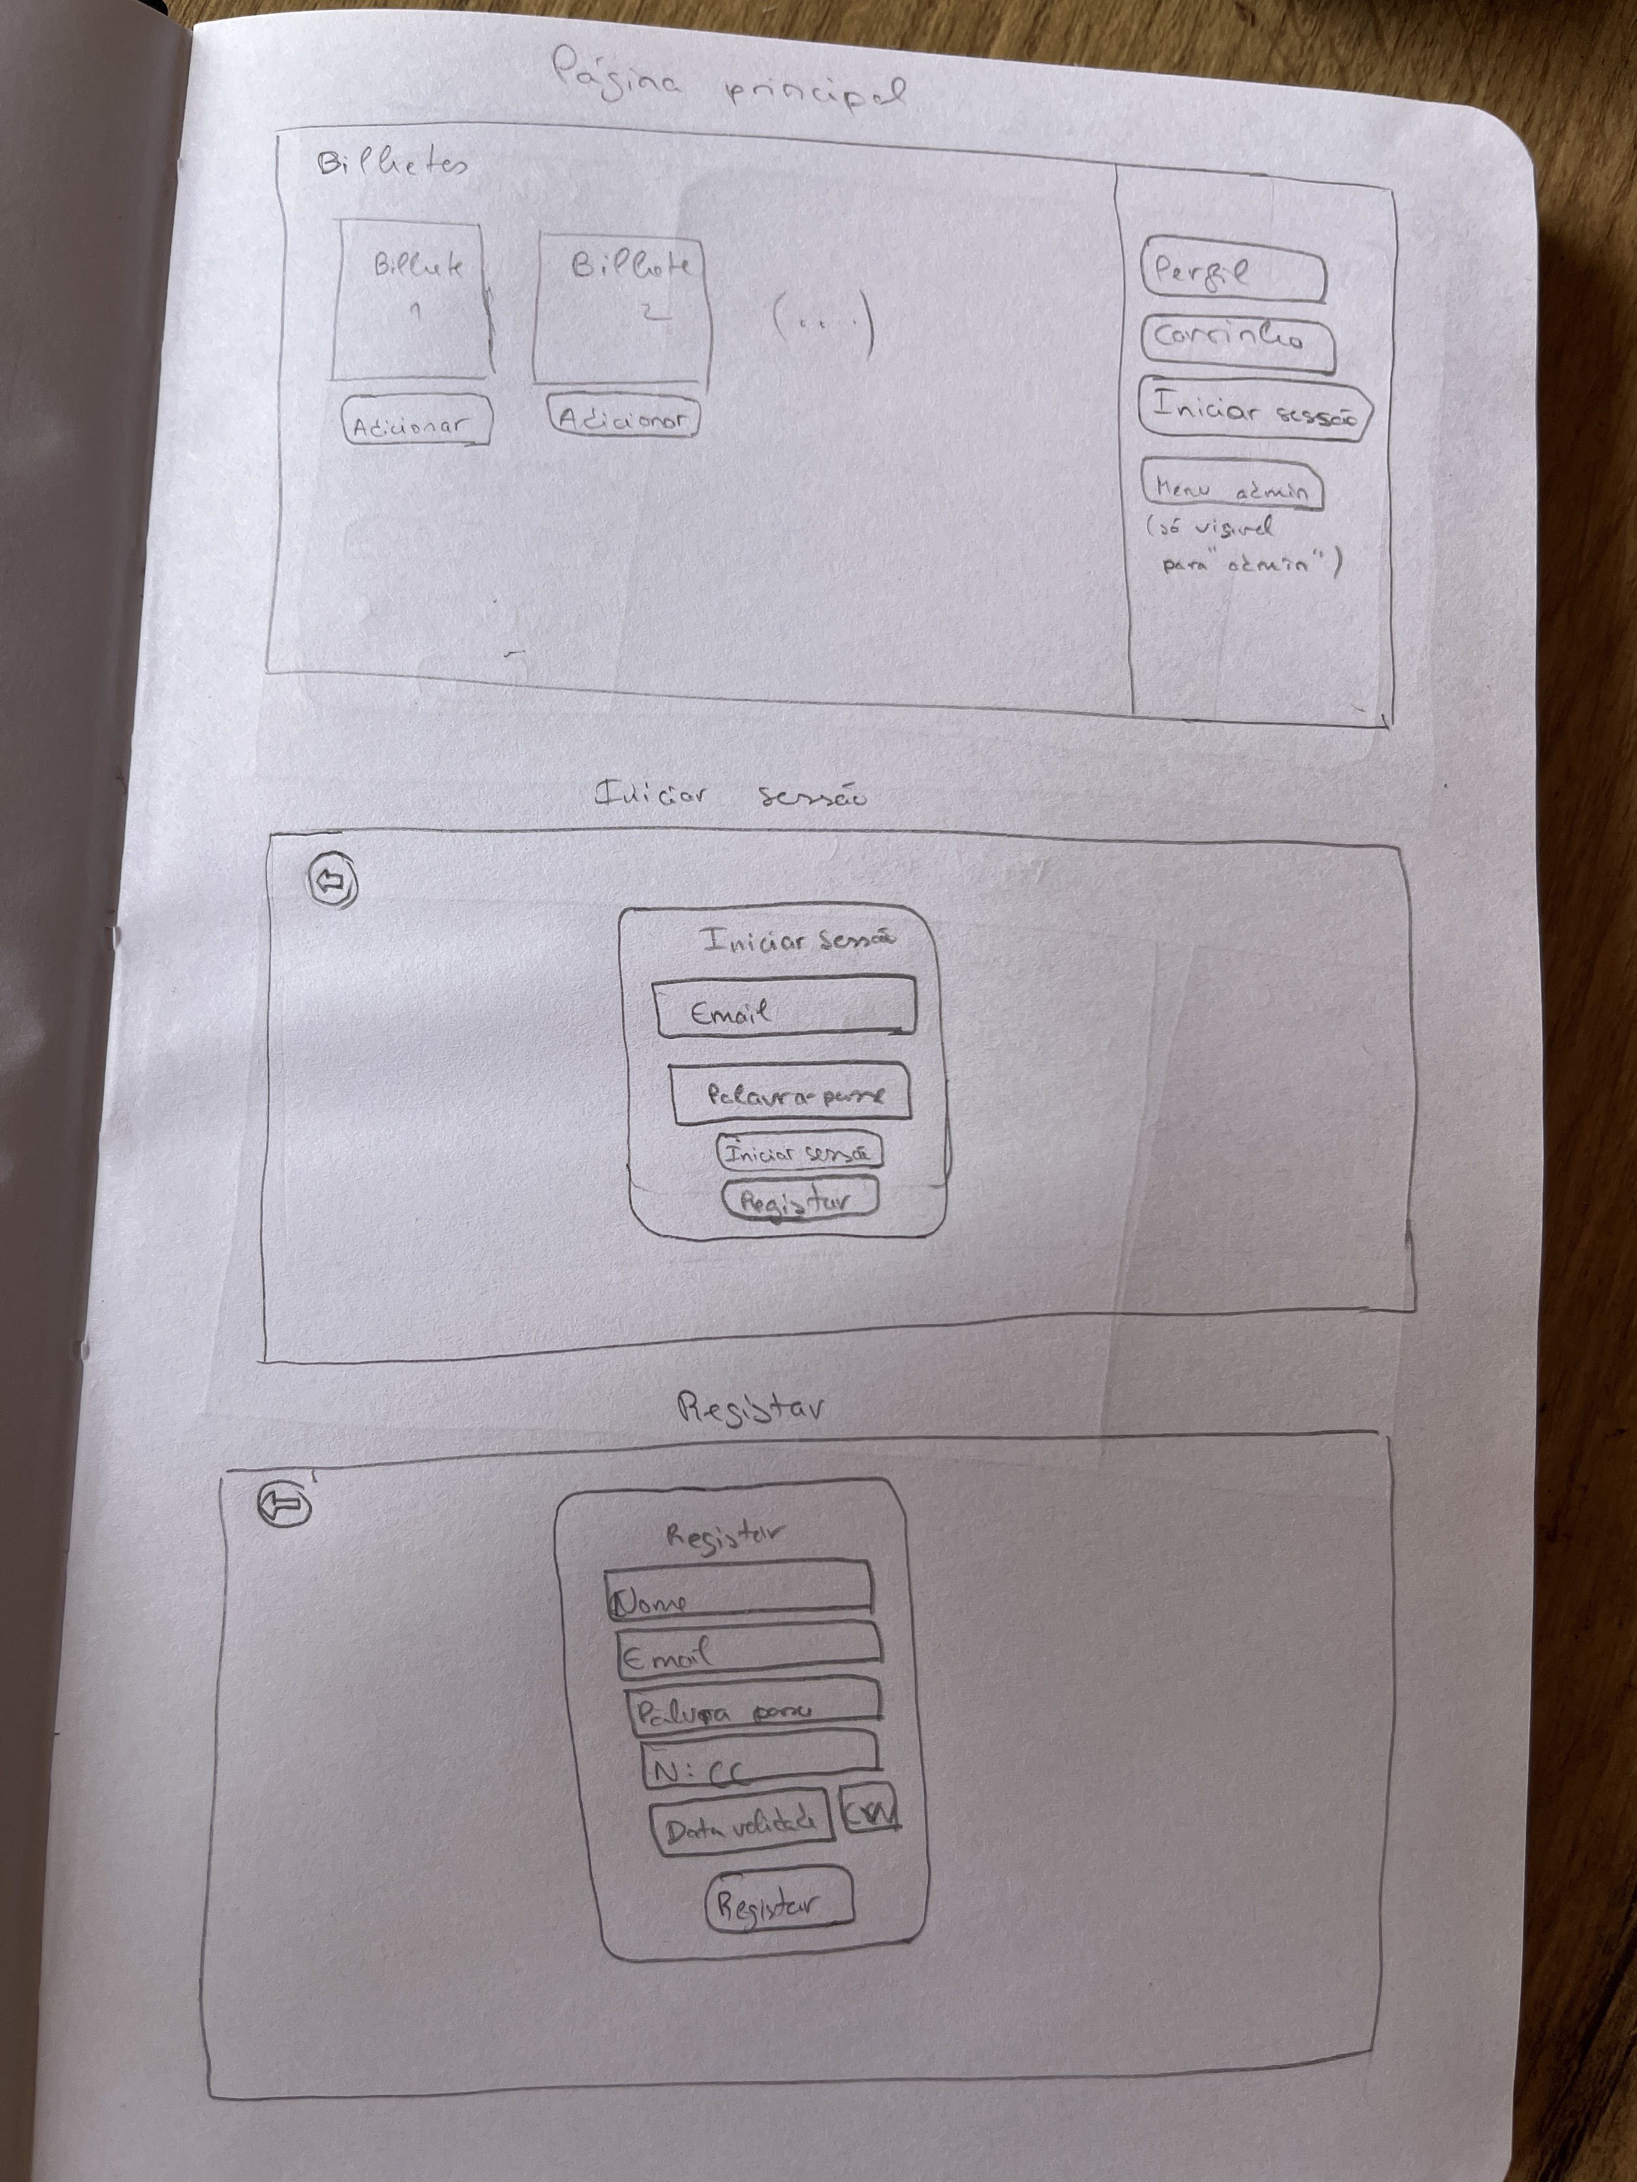

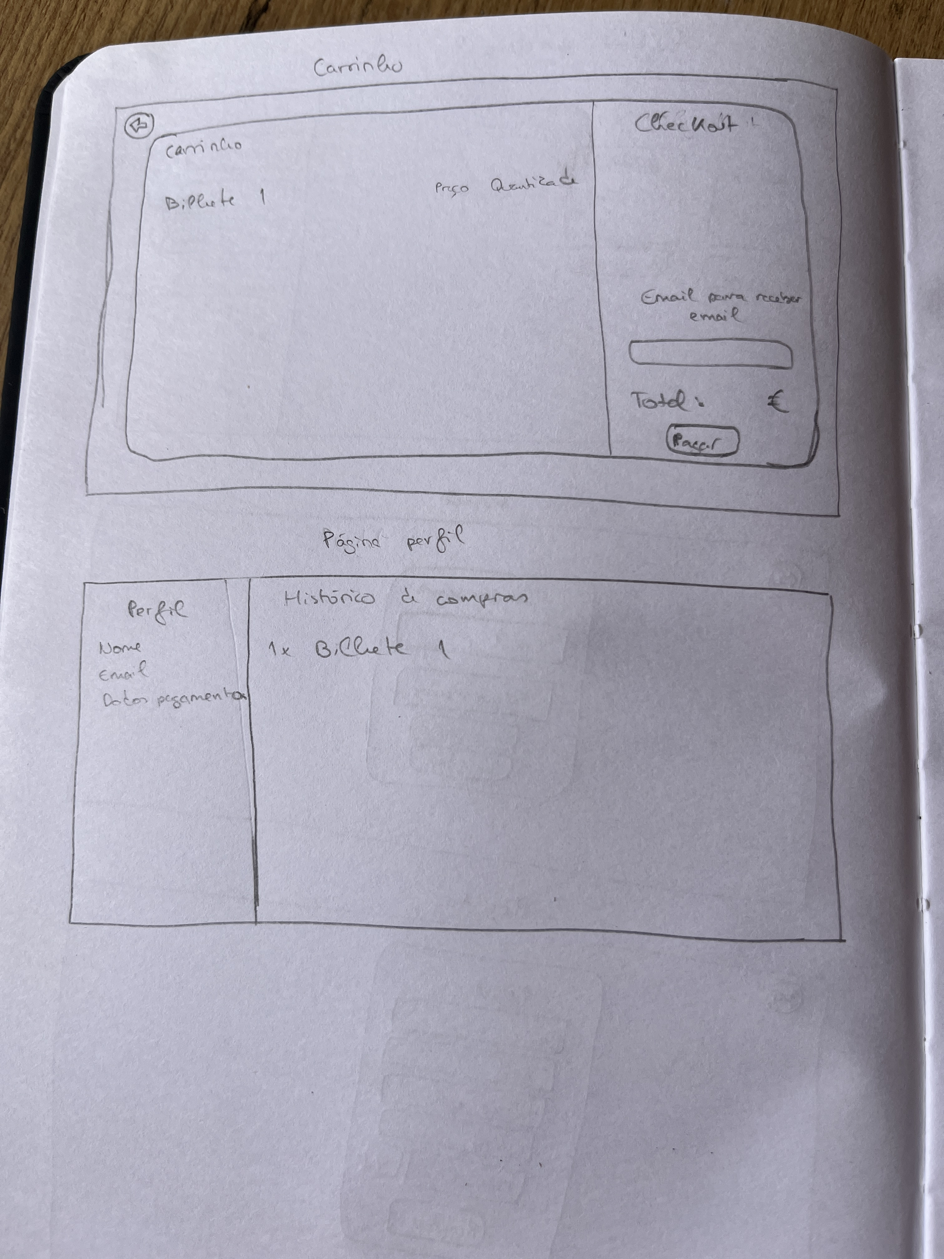

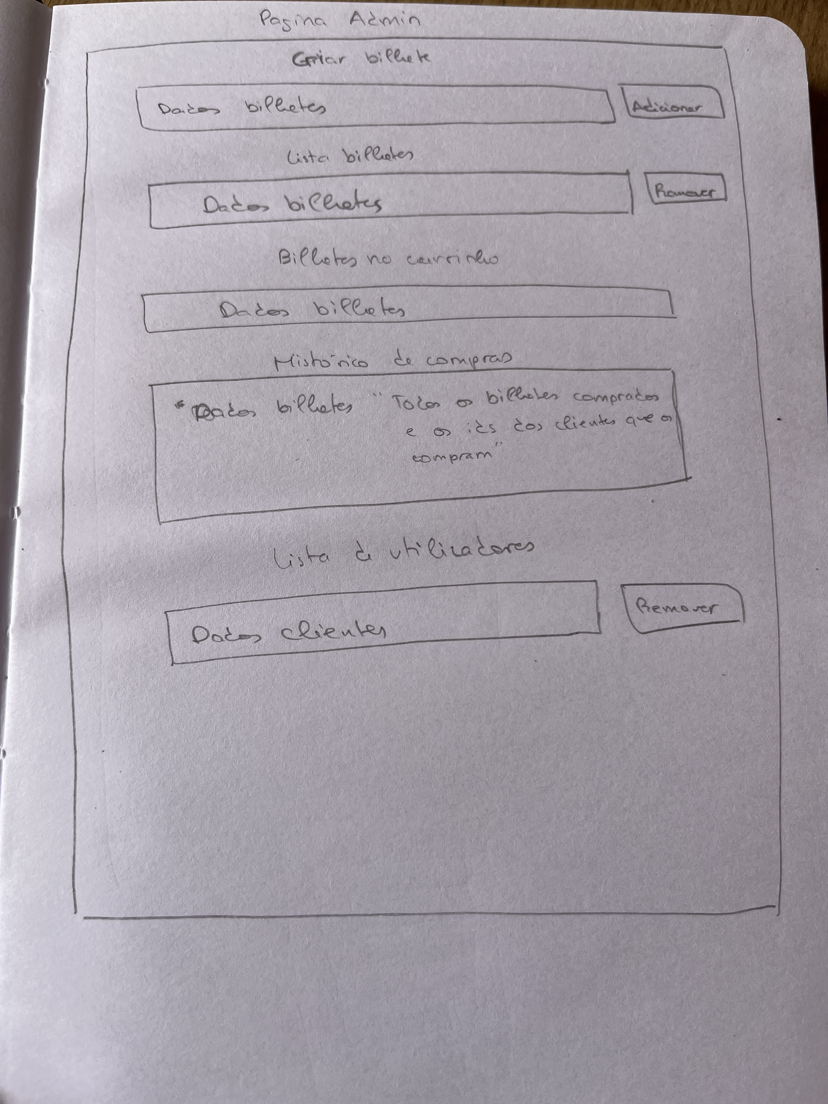

**Guião W1**

**Guião W2**

3a)

CLI02 - Ler informação sobre início de sessão e decidir se pode prosseguir

Armazenar informação sobre quantidade e tipo de bilhete

CLI03 - Ler informação sobre início de sessão e decidir se pode prosseguir

Ler informação do carrinho para mostrar bilhetes e quantidade adicionados

Quando pagar, adiciona os bilhetes ao histórico do cliente

CLI04 - Ler informação sobre início de sessão e decidir se pode prosseguir

Ler informação sobre início de sessão e mostrar os dados da conta

ADM01 - Ler informação da tabela dados_bilhetes e listar todos os bilhetes na tabela

ADM02 - Ler informação sobre início de sessão e decidir se pode prosseguir como admin

Ler informação sobre as propriedades do bilhete

ADM03 - Ler informação sobre início de sessão e decidir se pode prosseguir como admin

Armazenar informação sobre o bilhete a adicionar

ADM04 - Ler informação sobre início de sessão e decidir se pode prosseguir

Ler informação sobre início de sessão e mostrar os dados da conta

3b)

Tabelas:

dados_cliente

tipo (0-2)

nome (text)

email (text)

palavra-passe (text)

num cc (num)

validade cc (text)

cvv cc (num)

dados_bilhetes

id (num associado ao bilhete)

nome do evento

local

data

preço

limite_bilhetes

bilhetes_disponiveis

carrinho

email (para associar os bilhetes à conta)

bilhetes_adicionados (array com os ids dos vários bilhetes selecionados)

quantidades (array com as quantidades de cada id, sequencialmente)

preço_total (soma de todos os bilhetes)

email_compra (email para onde serão enviados os bilhetes digitais)

historico_compras

email (para procura de bilhetes)

bilhetes_adicionados (array com os ids dos vários bilhetes já comprados)

CLI02 - Aceder a dados_cliente e verificar se email e palavra-passe correspondem na base de dados

Aceder a carrinho e verificar se a entrada com o email registado existe, se não, cria uma entrada

Adiciona os ids dos bilhetes selecionados e as respetivas quantidades

CLI03 - Aceder à tabela dados_cliente e verificar se o utilizador está registado (comparar variável local de email com a tabela dados_cliente e verificar a existencia)

Aceder à página de carrinho e procurar na tabela carrinho com o email associado à variável local para preencher os dados respetivos

CLI04 - Aceder à tabela dados_cliente e verificar se o utilizador está registado (comparar variável local de email com a tabela dados_cliente e verificar a existencia)

Aceder à página de perfil e procurar na tabela dados_cliente com o email associado à variável local para preencher os dados respetivos

ADM01/CLI01/VIS01 - Aceder à tabela dados_bilhetes e listar todos os bilhetes contidos

ADM02 – Aceder à tabela lista_bilhetes e lista todos os detalhes dos bilhetes criados

ADM03 – Aceder à tabela lista_bilhetes e criar um novo bilhete preenchendo todos os campos da tabela

ADM04 – Aceder à tabela dados_bilhetes e lista todos os dados pertencentes ao id que está iniciada a sessão

|  |  |  |
| --- | --- | --- |
| Nome | Descrição | User Story |
| adicionar_carrinho.php | Adiciona bilhetes ao carrinho do utilizador que está iniciado, ou seja, remove um bilhete do “inventário” de bilhetes e associa-o ao id do utilizador em questão na tabela carrinhos | CLI02 |
| editar_perfil.php |  | CLI04 e ADM04 |
| init_db.php | Iniciar uma base de dados nova | ADM |
| login.php |  | VIS02 |
| pagar_compra.php |  | CLI02 |
| signup.php |  | VIS02 |
| remover_carrinho.php |  | CLI02 |